Квантово-химическое моделирование свойств комплексов с Cu(II) и Pb(II)
Гребенкина А.А., Замуруева Л.С., Митрофанов А.А.
Студент, 3 курс специалитета
Московский государственный университет имени М.В. Ломоносова,
химический факультет, Москва, Россия
E-mail: nastya.greb@yandex.ru
Радиофармацевтические препараты, представляющие из себя комплексы c изотопами ⁶⁴Cu(II), ⁶⁷Cu(II), активно используются для терапии раковых опухолей и в позитронно-эмиссионной томографии, а комплексы с изотопами Pb(II) представляют интерес в области радиоиммунной терапии. Одной из важных характеристик комплекса, использующегося в ядерной медицине, является его термодинамическая стабильность.
Известно, что макроциклические молекулы, содержащие пиколинатные и карбоксильные фрагменты, являются хорошими лигандами для связывания катионов Cu(II) и Pb(II) [1]. Для получения теоретически рассчитанных значений термодинамических констант устойчивости комплекса лиганда L (рис. 1А) с металлами мы провели конформационный анализ с помощью гамильтониана PM7 и выявили наиболее выгодные конформации лиганда в водном растворе. На уровне PM7 мы оценили возможные геометрии комплекса в растворе. Мы оптимизировали геометрию комплексов с использованием квантово-химических расчетов в программе ORCA 5.0 [2] методом DFT, сравнив различные функционалы: PBE, wB97X, TPSSH, B3LYP, а также сравнив базисные наборы: def2-SVP, def2-TZVP. Значения констант устойчивости комплексов с медью и со свинцом мы также установили методом потенциометрического титрования.
Таким образом, рассчитанные значения энергии Гиббса образования комплекса с медью мы подтвердили экспериментально. При использовании пары PBE/def2-SVP мы получили наименьшую ошибку по сравнению с экспериментальными данными, а также определили структуру комплекса (рис. 1В).

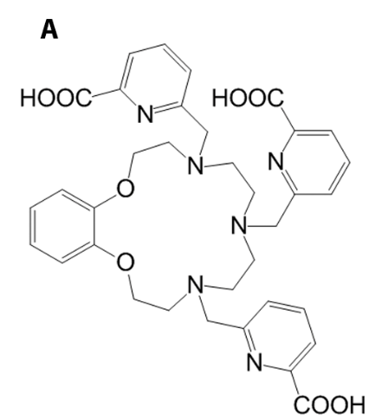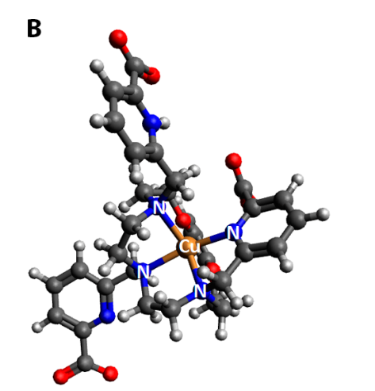
Рис. 1. А структура молекулы L; B 3D структура комплекса L с медью после оптимизации геометрии
Литература
1. Zubenko A. D. et al. Out-cage metal ion coordination by novel benzoazacrown bisamides with carboxyl, pyridyl and picolinate pendant arms //Tetrahedron. 2019. Vol. 75. №19. P. 2848-2859.
2. Neese F. et al. The ORCA quantum chemistry program package //The Journal of chemical physics. 2020. Vol. 152. №22. P. 224108.

